1. 如图所示，理想变压器原线圈接在交流电源上，图中各电表均为理想电表。下列说法正确的是 （）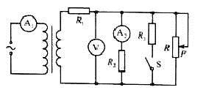
A. 当滑动变阻器的滑动触头P向上滑动时，R₁消耗的功率变大
B. 当滑动变阻器的滑动触头P向上滑动时，电压表V示数变大
C. 当滑动变阻器的滑动触头P向上滑动时，电流表A₁示数变大
D. 若闭合开关S，则电流表A₁示数变大，A₂示数变大
【参考答案】B
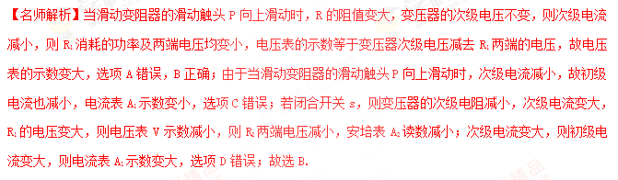
2. 图示电路中，变压器为理想变压器，a、b接在电压有效值不变的交流电源两端，R0为定值电阻，R为滑动变阻器。现将变阻器的滑片从一个位置滑动到另一个位置，观察到电流表A1的示数增大了0.2A，电流表A2的示数增大了0.8A。则下列说法正确的是（ ）
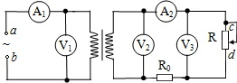
A. 电压表V₁示数增大
B. 电压表V₂、V₃示数均增大
C. 该变压器起升压作用
D. 变阻器滑片是沿cd的方向滑动
【参考答案】D
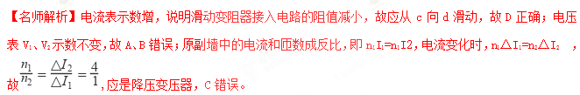
3．如图所示，理想变压器原、副线圈的匝数比为10：1，b是原线圈的中心抽头，电压表和电流表均为理想交流电表，除R以外其余电阻不计，从某时刻开始开关扳向a，在原线圈两端加上交变电压，其瞬时值表达式为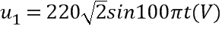，下列说法中正确的是( )
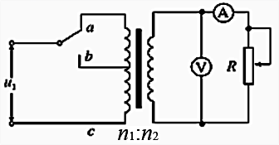
A． 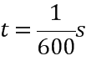时，电压表的读数为22V
B． 时，a、c两点电压瞬时值为110V
C． 滑动变阻器滑片向上移，电压表和电流表的示数均变大
D． 单刀双掷开关由a扳向b，电压表和电流表的示数均变小
【参考答案】A
【名师解析】当单刀双掷开关与a连接时，匝数之比为10：1，原线圈两端有效值为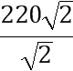=220V，所以副线圈电压有效值为22V，故A正确；t=1/600 s 时，a、c两点电压瞬时值为u₁=220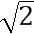 sinπ/6(V)=110V，选项B错误；滑动变阻器触头向上移动的过程中，电阻增大，电压不变，电流减小，电流表的示数变小，故C错误；当单刀双掷开关由a扳向b时，匝数之比为5：1，输出电压增大，电压表和电流表的示数均变大，故D错误；故选A。
4.如图，一理想变压器原、副线圈匝数比为4:1，原线圈与一可变电阻串联后，接入一正弦交流电源；副线圈电路中固定电阻的阻值为R0，负载电阻的阻值R=11R0，是理想电压表；现将负载电阻的阻值减小为R=5R0，保持变压器输入电流不变，此时电压表读数为5.0V，则（ ）
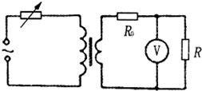
A. 此时原线圈两端电压的最大值约为34V
B. 此时原线圈两端电压的最大值约为24V
C. 原线圈两端原来的电压有效值约为68V
D. 原线圈两端原来的电压有效值约为48V
【参考答案】D
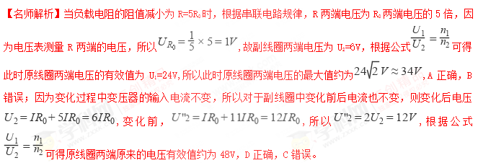
5.如图所示，理想变压器原线圈的匝数n₁=1500匝，副线圈的匝数n₂=150匝，R₀、R₁、R₂均为定值电阻，原线圈接u=311sin（100πt） V的交流电源．起初开关S处于闭合状态．下列说法中正确的是（ ）
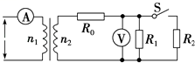
A. 电压表示数为22 V
B. 当开关S断开后，电压表示数变小
C. 当开关S断开后，电流表示数变大
D. 当开关S断开后，变压器的输出功率减小
【参考答案】D
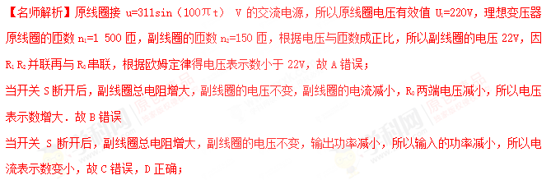
6.如图所示，理想变压器原、副线圈的匝数比为10：1，b是原线圈中心的抽头，电压表和电流表均为理想电表，从某时刻开始在原线圈c、d两端加上交变电压，其瞬时值表达式为u₁=220 sin 100πt V，则（ ）
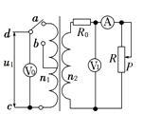
A. 当单刀双掷开关与a连接时，电压表V₁的示数为22 V
B. 当t= s时，电压表V₀的读数为110 V
C. 单刀双掷开关与a连接，当滑动变阻器滑片P向上移动的过程中，电压表V₁的示数增大，电流表示数变小
D. 当单刀双掷开关由a扳向b时，电压表V₁和电流表的示数均变小
【参考答案】C
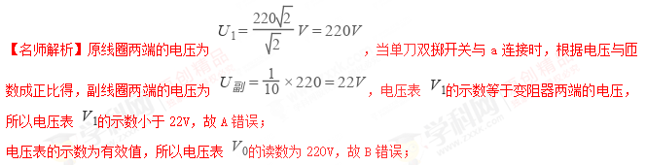当滑动变阻器滑片P向上移动的过程中，变阻器接入电路的电阻增大，副线圈回路总电阻增大，副线圈电流减小，即电流表示数减小，定值电阻 两端电压减小，而副线圈两端电压不变，所以电压表 的示数增大，故C正确；
当单刀双掷开关由a扳向b时，原线圈匝数减小，根据电压与匝数成正比知副线圈两端的电压增大，副线圈电流变大，电流表读数变大，电压表 的示数变大，故D错误；
6.如图所示，理想变压器原、副线圈的匝数比为10∶1，b是原线圈中心的抽头，电压表和电流表均为理想电表，从某时刻开始在原线圈c、d两端加上交变电压，其瞬时值表达式为u₁＝220sin 100πt V，则( )[来源:Zxxk.Com]
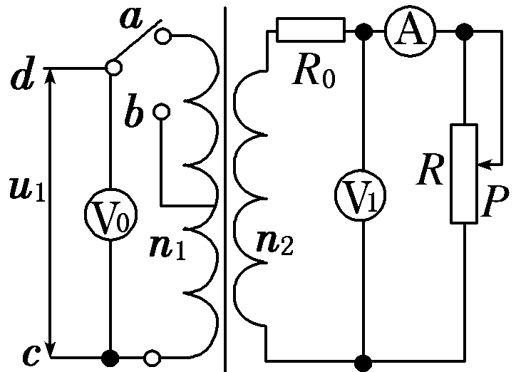
A．当单刀双掷开关与a连接时，电压表V₁的示数为22 V
B．当t＝ s时，电压表V₀的读数为220 V
C．单刀双掷开关与a连接，当滑动变阻器滑片P向上移动的过程中，电压表V₁的示数增大，电流表示数变小
D．当单刀双掷开关由a扳向b时，电压表V₁和电流表的示数均变小
【参考答案】BC
【名师解析】当单刀双掷开关与a连接时，理想变压器原、副线圈的匝数比为10∶1，副线圈输出电压为U₂＝22 V，但电压表V₁示数小于U₂，故A错误；当t＝ s时，电压表V₀的读数为有效值220 V，故B正确；单刀双掷开关与a连接，在滑动变阻器触头P向上移动的过程中，滑动变阻器的电阻变大，电路的总电阻变大，由于副线圈输出电压U₂是由变压器决定的，所以电流表示数变小，电压表V₁示数变大，故C正确；当单刀双掷开关由a扳向b时，理想变压器原、副线圈的匝数比变为5∶1，副线圈输出电压U₂变大，电流表和电压表V₁的示数均变大，故D错误。
7．如图所示，理想变压器原、副线圈匝数比n₁∶n₂＝1∶2，原线圈接电压随时间变化规律为u＝220 sin 100πt(V)的交流电源，、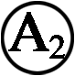、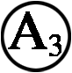是三个理想电流表，D为理想二极管，R₁是滑动变阻器，定值电阻R₂＝R₃＝220 Ω，则( )
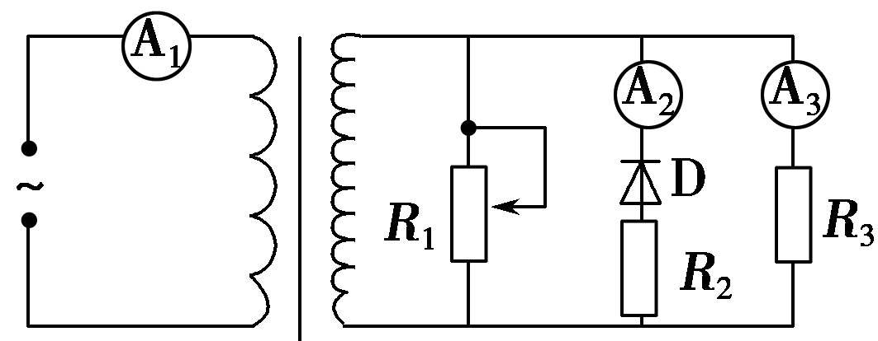
A．电流表的示数为1.0 A
B．电流表的示数为2.0 A
C．滑动变阻器R₁的滑片向下滑动时，电流表的示数将变小
D．滑动变阻器R₁的滑片向上滑动时，变压器输入功率增大
【参考答案】B
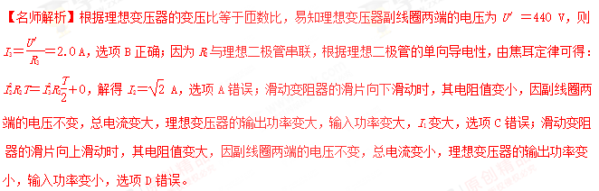
8．如图所示，一理想变压器原、副线圈的匝数比为n₁∶n₂＝4∶1，原线圈a、b间接一电压为u＝220sin 100πt(V)的电源，灯泡L标有“36 V 18 W”字样，当滑动变阻器R的滑动触头处在某位置时，电流表示数为0.25 A，灯泡L刚好正常发光，则( )
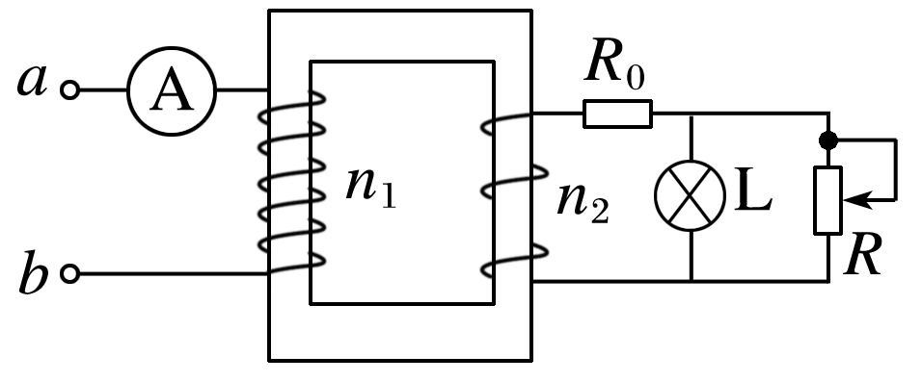[来源:学§科§网Z§X§X§K]

A．流经灯泡L的交变电流的频率为100 Hz[来源:Z&xx&k.Com]
B．定值电阻R₀的阻值为19 Ω
C．滑动变阻器R消耗的功率为36 W
D．若将滑动变阻器R的滑动触头向下滑动，则灯泡L的亮度变暗
【参考答案】BD
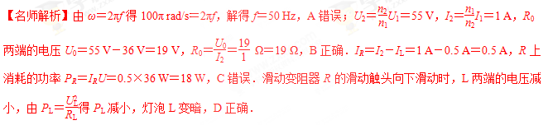
9．图甲中理想变压器原、副线圈的匝数之比n₁∶n₂＝5∶1，电阻R＝20 Ω，L₁、L2为规格相同的两只小灯泡，S₁为单刀双掷开关。原线圈接正弦交变电源，输入电压u随时间t的变化关系如图乙所示。现将S₁接1、S₂闭合，此时L₂正常发光。下列说法正确的是( )
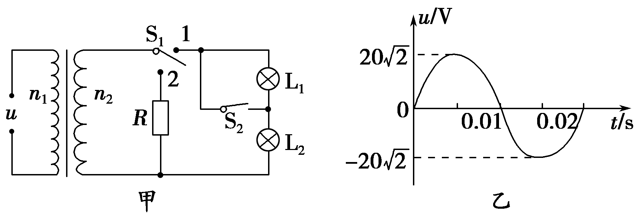[来源:学#科#网]
A．输入电压u的表达式u＝20 sin 50πt(V)
B．只断开S₂后，L₁、L₂均正常发光
C．只断开S₂后，原线圈的输入功率减小
D．若将S₁换接到2，R消耗的电功率为0.8 W
【参考答案】CD
【名师解析】交变电流的瞬时表达式u＝U_{m}sin ωt，由图乙可以看出U_{m}＝20 V，周期T＝0.02 s，ω＝＝100πrad/s，即u＝20 sin 100πt(V)，A项错误；根据题中条件S₁接1，S₂闭合L₂正常发光，可以推出能使灯L₂正常发光的额定电压为4 V，如果S₁接1，断开S₂，则每个灯泡两端电压为2 V，B错误；理想变压器输入功率由输出功率决定，而输出功率P_{出}＝，在输出电压不变的情况下，负载电阻R₀增大，输出功率减小，C正确；当S₁接2时，U＝4 V，R＝20 Ω，代入P_{出}＝得0.8 W，D正确。
10．如图甲中理想变压器原、副线圈的匝数之比为10∶11，L是自感系数较大的线圈，在变压器的原线圈两端加上如图乙所示的交变电压时，灯泡正常发光，则下列说法中正确的是( )
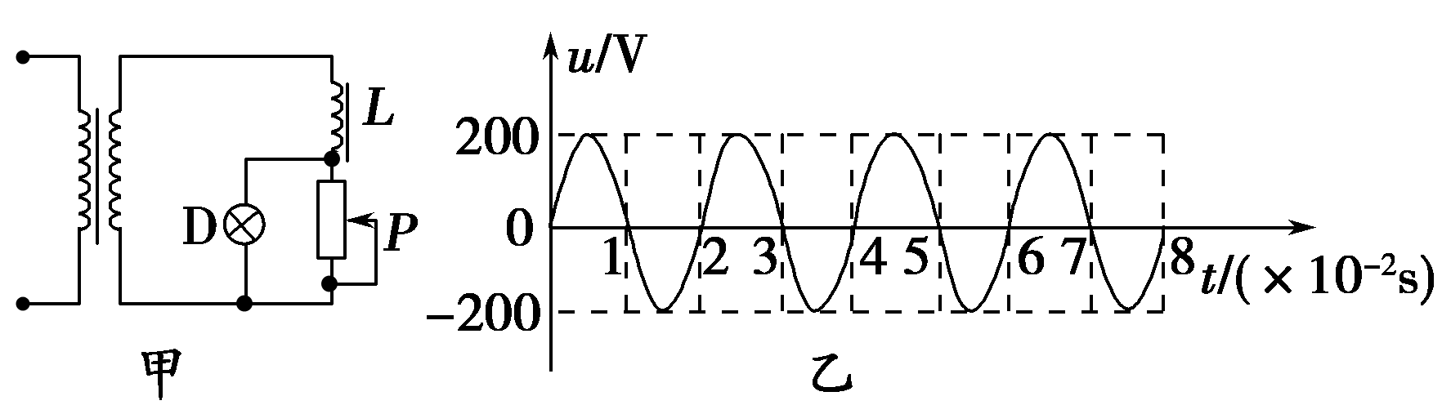
A．图乙所示电压的瞬时值表达式为u＝200 sin 100 πt(V)
B．变压器副线圈两端的电压为220 V
C．若仅将变阻器的滑片P向下滑动，灯泡将变亮[来源:学,科,网Z,X,X,K]
D．若仅图乙中交变电压的周期变大，灯泡将变暗
【参考答案】AD
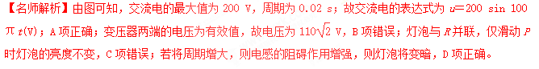
12.如图甲所示，变压器原、副线圈的匝数比为55∶9，L₁、L₂、L₃为三只规格均为“36 V，18 W”的相同灯泡，各电表均为理想交流电表，输入端交变电压的u－t图象如图8中乙所示。则以下说法中正确的是( )
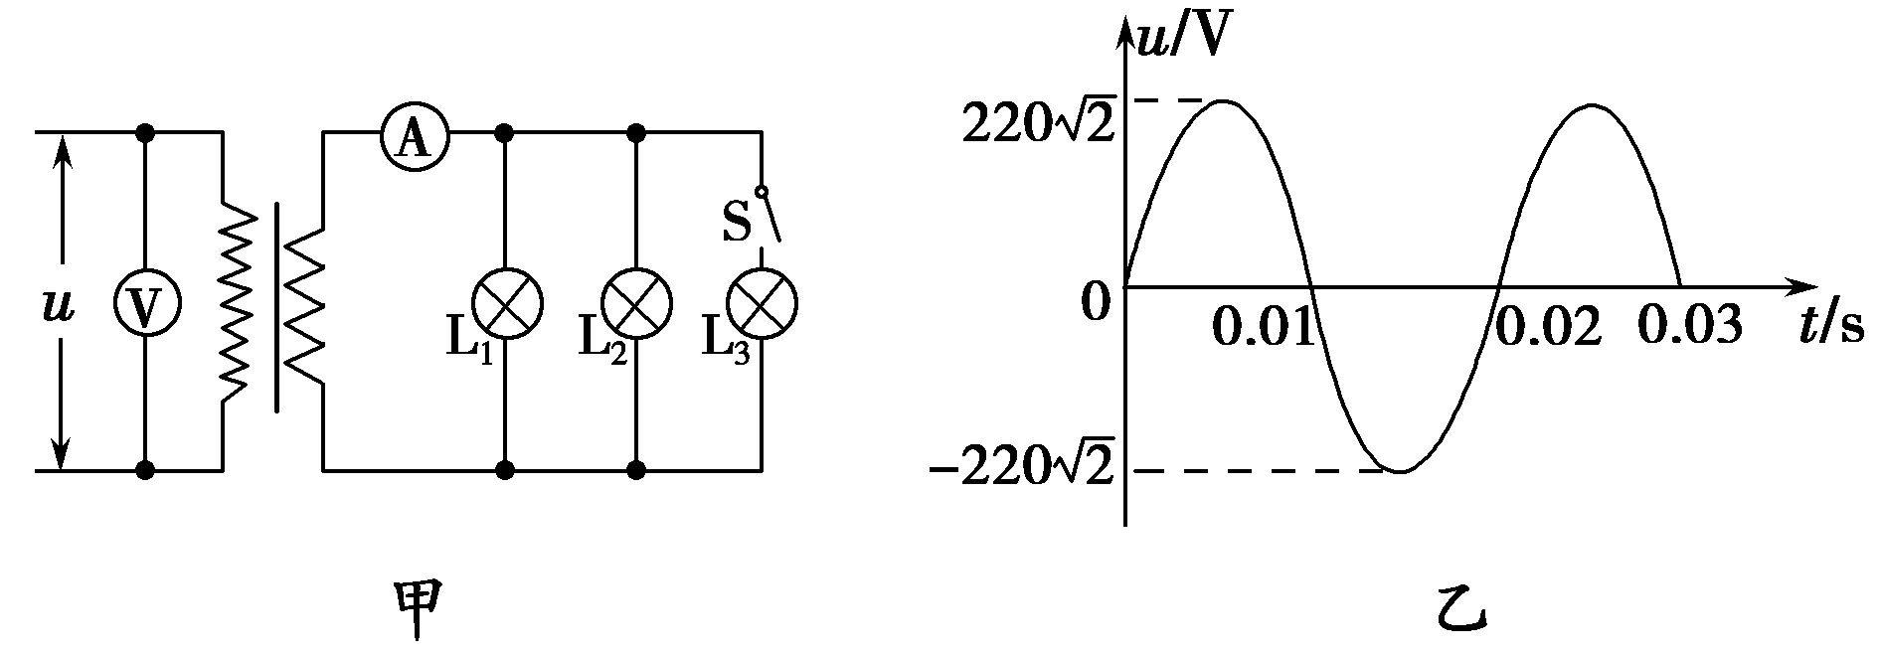
A.电压表的示数为220 V
B.当闭合开关S时，三只灯泡均能正常发光
C.当闭合开关S时，电流表的示数为1.5 A
D.当断开开关S时，变压器的输出功率变小
【参考答案】BCD
【名师解析】交流电压表的读数为有效值，故电压表示数U₁＝＝220 V，A错误；由＝可解得U₂＝36 V，因此，当闭合开关S时，三只灯泡均能正常发光，故B正确；通过各灯的电流I＝ A＝0.5 A，因此当闭合开关S时，电流表的示数为1.5 A，C正确；当断开开关S时，副线圈所在电路的总电阻增大，由P＝可知，变压器的输出功率变小，D正确。
13.如图，理想变压器原线圈输入电压u＝U_{m}sin ωt，副线圈电路中R₀为定值电阻，R是滑动变阻器，V₁和V₂是理想交流电压表，示数分别用U₁和U₂表示；A₁和A₂是理想交流电流表，示数分别用I₁和I₂表示。下列说法正确的是( )
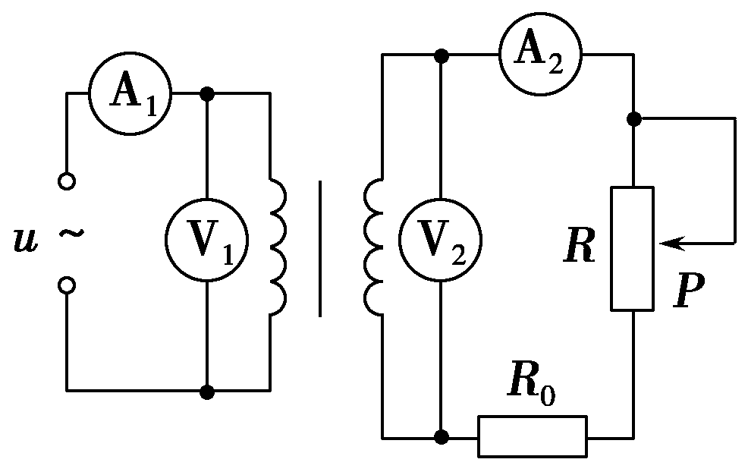
A.I₁和I₂表示电流的瞬时值
B.U₁和U₂表示电压的最大值
C.滑片P向下滑动过程中，U₂不变、I₁变大
D.滑片P向下滑动过程中，U₂变小、I₁变小
【参考答案】C
